**SNIJBIET**

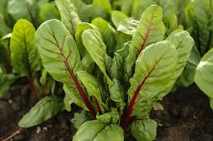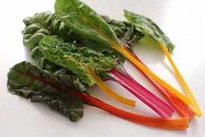

**Oogsten:**

**Snijdt de plant ongeveer 2 cm boven de grond af.**

**Zo kan de plant door blijven groeien en kunnen we er heel lang van oogsten.**